

DECISION N°002-DG/ESFé021021
PORTANT CREATION D'UNE CELLULE PSYCHO-SOCIO PEDAGOGIQUE D'ACCOMPAGNEMENT DES ÉTUDIANTS (CPSPA)
Le Directeur General,
Vu la Loi n°2012-013 du 24 février 2012 relative aux établissements privés d’enseignement en république du Mali
Vu la Décision n° 2014-0000714/MERSRS-SG du 25 juin 2014 autorisant la création de l’école privée de santé Félix Houphouët Boigny
Vu l’Arrêté 1167/MEN-SG du 17 Avril 2019 autorisant l’ouverture de l’école privée de santé Félix Houphouët Boigny.

DECIDE
Dans le cadre de notre engagement continu envers le bien-être et le succès de nos étudiants.

Article 1 : La création d'une Cellule Psycho-Socio Pédagogique d'Accompagnement des Étudiants (CPSPA) au sein de l'Ecole Privée de Santé Félix Houphouët Boigny.

Article 2 : Cette cellule aura pour mission principale d'offrir un soutien complet aux étudiants, en abordant non seulement leurs besoins académiques, mais aussi leurs besoins psycho-sociaux. Elle travaillera en étroite collaboration avec les enseignants, le personnel administratif et les services de santé pour garantir un environnement propice à l'apprentissage et au développement personnel de chaque étudiant.

Article 3 : Les principales responsabilités de la Cellule Psycho-Socio Pédagogique d'Accompagnement des Étudiants comprendront, entre autres :
- Offrir un soutien individuel et collectif aux étudiants en matière d'apprentissage, de gestion du stress, de résolution de problèmes, etc.
- Proposer des activités et des ateliers visant à promouvoir le bien-être et le développement personnel des étudiants.
- Coordonner les interventions en cas de difficultés académiques, personnelles ou familiales rencontrées par les étudiants.
- Collaborer avec les enseignants pour mettre en place des stratégies pédagogiques adaptées aux besoins spécifiques des étudiants.

AMPLIATIONS
-Original---------------------------------01
-Archives--------------------------------01
-Intéressés------------------------------11

Bamako, le 2 octobre 2021

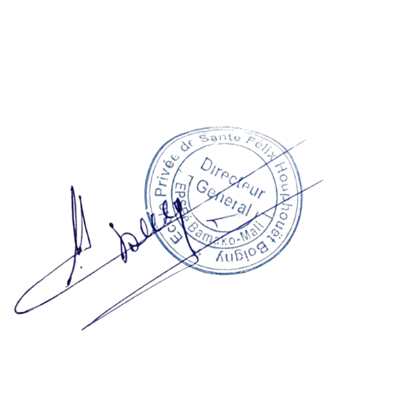
Directeur Général

Dr SANOGO Mamadou

